
24新教材 | 九年级化学上册
常考必会8大实验题

【实验一】一氧化碳还原氧化铜
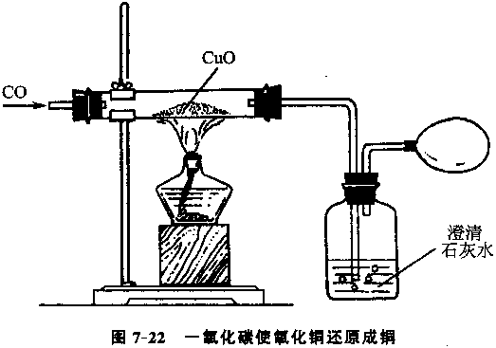
操作步骤：按如图所示的装置在玻璃管里放入氧化铜，先通CO，后加热，反应完毕先停止加热，至玻璃管冷却后停止通入CO。

实验现象：黑色固体变成红色，澄清石灰水变浑浊，末端导管处产生蓝色火焰。
实验结论：一氧化碳具有还原性。
注意事项：实验前要对一氧化碳进行验纯。

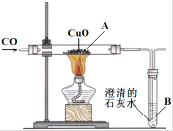
【例题】某同学设计如图所示的实验装置进行一氧化碳还原氧化铜的实验．

（1）实验开始时，为什么要先通一会一氧化碳，再给 A处的氧化铜加热？由于一氧化碳气体是可燃性气体，所以在要先通入一氧化碳气体使装置中的空气排净，然后再加热，防止气体不纯，加热时发生爆炸；
A处看到的现象黑色粉末变红色，A处发生反应的化学方程式是CO+CuO=△=Cu+CO2．
B处发生反应的化学方程式是Ca（OH）2+CO2═CaCO3↓+H2O；
（2）该装置存在的一个主要问题是：有污染的气体在装置的尾部必须有除去污染气体的装置；
（3）加热一段时间后，如果要对A处残留固体的组成进行探究，试猜想残留固体的组成为：铜或铜和氧化铜的混合物．实验过程中，一氧化碳和氧化铜反应生成铜，所以剩余固体中肯定有铜，氧化铜不一定完全反应，所以可能有剩余的氧化铜.

【实验二】木炭还原氧化铜
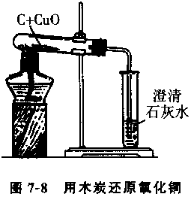
操作步骤：把刚烘干的木炭粉末和氧化铜粉末混匀，小心地铺放进试管，并将试管固定在铁架台上。试管口装有通入澄清石灰水的导管，用酒精灯加热混合物几分钟。然后先撤出导气管，待试管冷却后再把试管里的粉末倒在纸上，观察现象。

实验现象：黑色粉末逐渐变为红色，石灰水变浑浊。
实验结论：碳具有还原性。
注意事项：①反应完后先将盛有石灰水的试管移走，防止液体倒吸进入试管，使热的试管炸裂；②实验完毕不能立即将试管内的物质倒出观察，防止高温的铜与空气中的氧气反应重新氧化成氧化铜。

【例题】某化学兴趣小组的同学探究木炭还原氧化铜的实验，实验装置如图所示。实验时，试管中的固体由黑色变红色，广口瓶内产生气泡和白色沉淀。
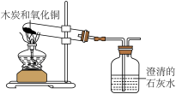

（提出问题）
木炭还原氧化铜产生的气体是什么？
木奏和氯化钢
（猜想与假设）
猜想一：CO2；
猜想二：CO；
猜想三： CO 2 、 CO；
（提出质疑）甲同学认为猜想二不正确，他的理由是一氧化碳不能使澄清的石灰水变浑浊。
（验证猜想）乙同学将木炭还原氧化铜产生的气体通入灼热的氧化铜粉末中，黑色固体变红，证明猜想三是正确的，该反应的化学方程式为C ＋ 2CuO =高温= 2Cu ＋ CO 2 ；
C ＋ CuO =高温= Cu ＋ CO。

【实验三】实验室制取氧气
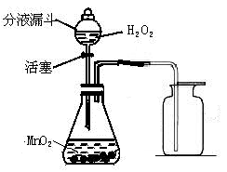
（一）双氧水制取氧气

原料：双氧水和二氧化锰
催化剂：在化学反应中能改变其他物质的化学反应速率，而本身的质量和化学性质在化学反应前后都没有发生变化的物质。
操作步骤：查→装（固体）→定→滴（液体）→收；
注意事项：
①二氧化锰起催化作用；
②分液漏斗的作用：通过控制加液速率来控制反应速率；
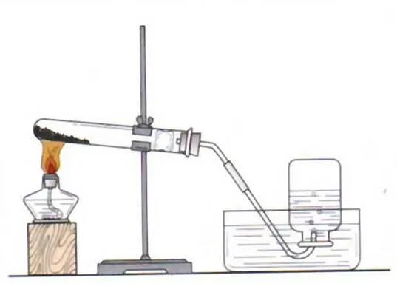
（二）高锰酸钾制取氧气

原料：高锰酸钾
气体收集方法：排水法、向上排气法
操作步骤：查→装→定→点→收→离→熄；
注意事项：
①试管口略向下倾斜：防止冷凝水倒流引起试管破裂；
②药品平铺在试管的底部：均匀受热；
③铁夹夹在离管口约1/3处；
④导管应稍露出橡皮塞：便于气体排出；
⑤试管口应放一团棉花：防止高锰酸钾粉末进入导管；
⑥排水法收集时，待气泡均匀连续冒出时再收集（刚开始排出的是试管中的空气）；
⑦实验结束时，先移导管再熄灭酒精灯：防止水倒吸引起试管炸裂；
⑧用向上排空气法收集气体时，导管伸到集气瓶底部。
氧气的检验和验满：
检验方法：将带火星木条伸至集气瓶中，若木条复燃，证明是氧气；
验满方法：将带火星木条伸至集气瓶口，若木条复燃，证明氧气已集满。
【例题】实验室制取氧气是初中化学的重要实验之一，其思路方法也可以迁移应用到其他气体的制取。根据回顾氧气制取实验并结合下列实验装置图，回答有关问题。
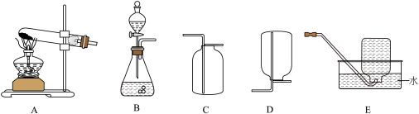

(1)B中用于添加液体药品的仪器名称是：长颈漏斗。
(2)实验室用高锰酸钾制取氧气时，应选用的发生装置为A_(填字母编号)，反应的化学方程式为:
2KMnO4 =△=K2MnO4+MnO2+O2↑。
(3)实验室用双氧水和二氧化锰制取氧气时，可选用的发生装置是B(填字母编号)，反应的化学方程式为:
2H2O2=MnO2=2H2O+O2↑。
(4)用C装置收集氧气，检验氧气是否集满的方法是将带火星木条伸至集气瓶口，若木条复燃，证明氧气已集满。
(5)实验室可用加热氢氧化钙固体和氯化铵固体的方法制取氨气(NH3)，氨气极易溶于水且密度比空气小，则收集装置可选用D(填字母编号)。

【实验四】空气中氧气含量的测定
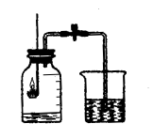
操作步骤：在集气瓶内加入少量水，并将水面上方空间分为5等份。用止水夹加紧胶皮管。点燃燃烧匙内的红磷后。立即伸入瓶中并把塞子塞紧，观察红磷燃烧的现象。待红磷熄灭并冷却后，打开止水夹，观察实验现象及水面的变化情况。

实验现象：有大量白烟产生，集气瓶内水面上升了约1/5体积。
实验结论：氧气体积约占空气体积的1/5。
注意事项：①红磷要取足量或过量；②实验前检查装置气密性；③止水夹夹紧；④点燃红磷后立即伸入瓶中并把塞子塞紧；⑤要冷却完全。

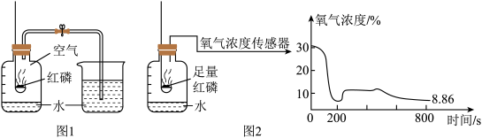
【例题】某化学兴趣小组开展“测定密闭容器中氧气的体积分数”的实验探究。

1、图1为我们熟悉的测定空气中氧气含量的实验。
(1)红磷燃烧的文字表达式是红磷+氧气==点燃==五氧化二磷。
(2)若实验过程中发现烧杯中的导管口出现气泡，则最终测得的数据会偏大(填“偏大”“偏小”或“无影响”)。
2、图2实验中，小组成员利用传感器记录集气瓶内氧气浓度随时间变化的情况。
(3)从以上数据分析，最终集气瓶中的氧气没有消耗完的依据是完全反应后氧气浓度是8.86%。
(4)实验开始时氧气的含量持续下降，氧气被消耗，但在200s时氧气的含量又有所上升，若实验过程中红磷量充足，其可能原因是装置突然漏气。

【实验五】铁的冶炼
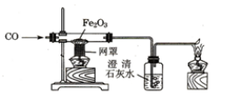
操作步骤：按如图所示的装置在玻璃管里放入氧化铁，先通CO，后加热，反应完毕先停止加热，至玻璃管冷却后停止通入CO。

实验现象：玻璃管里的粉末由红棕色逐渐变黑，澄清石灰水变浑浊。
实验结论：炼铁的原理就是利用一氧化碳与氧化铁的反应。
注意事项：反应结束后应先停止加热，待冷却后停止通气。
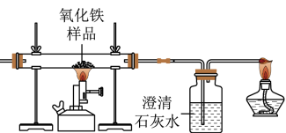
【例题】探究铁的冶炼

按如图装置连接仪器（气体从左流向右）。
①能证明一氧化碳具有还原性的现象是红棕色固体变黑，澄清石灰水变浑浊。
②实验测得反应前直玻璃管中氧化铁样品的质量为10g，反应完全后，继续通一氧化碳气体直至硬质玻璃管冷却，此时测得固体质量变为7.6g，则可计算该样品中氧化铁的质量分数为80%。

【实验六】电解水
操作步骤：在一个盛有水的水槽中倒立两支盛满水的试管，接通直流电源，观察电极上和试管内有什么现象发生。切断装置的电源，在水下用拇指堵住试管口，把试管取出，直立后松开拇指，立即把带有火星的木条伸入试管，进行观察。
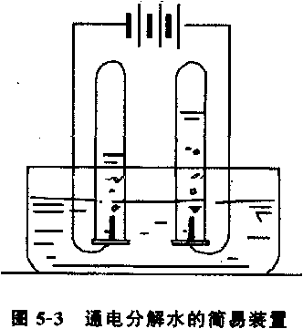
实验现象：通电后，电极上出现了气泡，通电一段时间以后，正、负两极产生的气体体积比大约为1：2。伸入正极试管里的带火星木条燃烧，负极试管里的气体燃烧并出现淡蓝色火焰。

实验结论：水是由氢、氧两种元素组成的。
注意事项：①水中可加入少量硫酸钠或氢氧化钠以增强导电性。②在实验进程刚开始时，氧气和氢气的体积比与1:2不符，是因为氧气在水中的溶解能力比氢气强，随着气体在水中溶解达到饱和，体积比渐渐接近1:2。

【实验七】铁制品锈蚀条件
操作步骤：
①在第一支试管中放入一根铁钉，注入蒸馏水，不要浸没铁钉，使铁钉与空气和水接触。
②在第二支试管中放入一根铁钉，注入刚煮沸过的蒸馏水(以赶走水中溶解的空气)至浸没铁钉，然后在水面上加一层植物油，使铁钉只与水接触。
③将第三支试管用酒精灯烘干，放入一根铁钉，用橡皮塞塞紧试管口，使铁钉只与干燥的空气接触。
④每天观察铁钉生锈的情况，并认真做好记录。
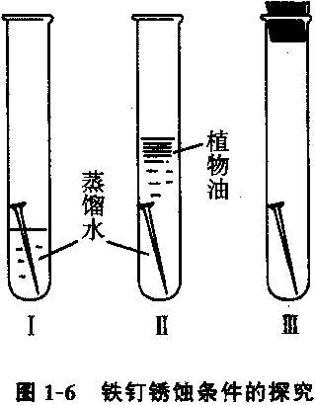

实验现象：Ⅰ中铁钉生锈，Ⅱ中铁钉不生锈，Ⅲ中铁钉不生锈。
实验结论：铁生锈的过程实际上是铁与空气中的氧气和水蒸气发生化学反应的过程。
注意事项：①要用蒸馏水；②要用洁净无锈的铁钉。

【实验八】实验室制取二氧化碳
.原料：大理石和稀盐酸
气体收集方法：向上排气法、排水法（注意：此法须根据本地区要求）
操作步骤：查-装（固体）-定-加（液体）-收
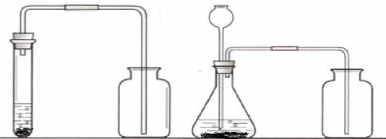

注意事项：
①长颈漏斗使用时须液封，防止气体从长颈漏斗中逸出；
②不选择碳酸钠或碳酸钙粉末代替大理石，是因为反应速率太快，难以控制和收集；
③不选择稀硫酸代替稀盐酸，是因为反应生成微溶的硫酸钙会覆盖在大理石表面，阻止反应的进行；
④不宜用浓盐酸来制二氧化碳，是因为挥发出的氯化氢气体会使制得的二氧化碳不纯
二氧化碳的检验和验满：
检验方法：将气体通入澄清石灰水，若石灰水变浑浊，证明是二氧化碳；
验满方法：将燃着木条伸至集气瓶口，若木条火焰熄灭，证明二氧化碳已集满。

